Ўзбекистон мусулмонлари идораси  ФАТВО ҲАЙЪАТИ  ______________________  ЖУМА МАВЪИЗАСИ  “9” Октябрь 2020 й. | 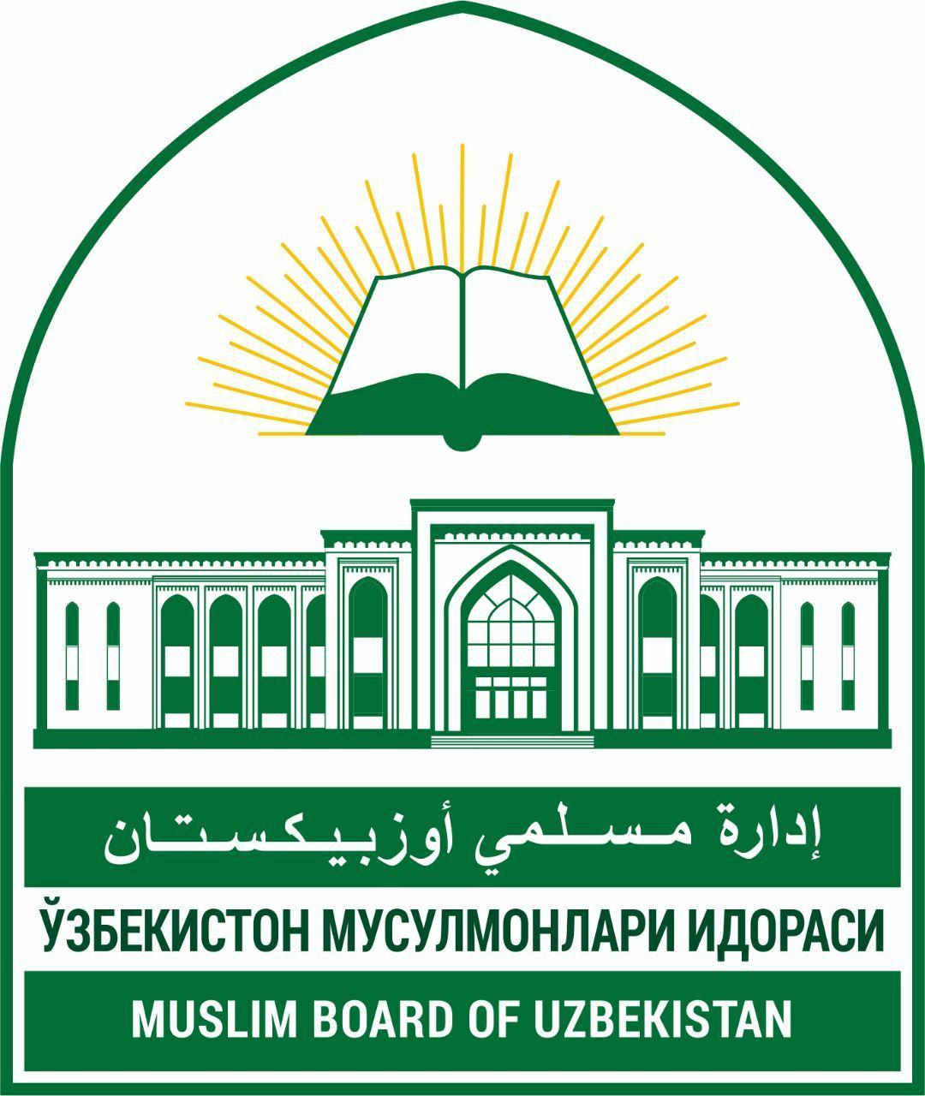   | “ТАСДИҚЛАЙМАН”  Ўзбекистон мусулмонлари идораси раиси биринчи ўринбосари  ____________________  Ҳ.ИШМАТБЕКОВ  “21” Сафар 1442 й.
____________________________________________________________________________
بسم الله الرحمن الرحيم
ДИНИМИЗДА МЕРОС МАСАЛАСИ
اَلْحَمْدُ لِلَّهِ الَّذِي تَوَلَّى بِنَفْسِهِ تَقْسِيمَ الْمِيرَاثِ بَيْنَ الْوَرَثَةِ وَالصَّلَاةُ وَالسَّلَامُ عَلَى مَنْ قَالَ "مَنْ تَرَكَ مَالًا فَلِوَرَثَتِهِ" وَعَلَى آلِهِ وَصَحْبِهِ وَمَنْ تَبِعَهُمْ بِإِحْسَانٍ إِلَى يَوْمِ الدِّيْنِ اَمَّا بَعْدُ
Муҳтарам жамоат! Маълумки, ҳар бир инсон, бир кун келиб Аллоҳнинг қазои қадарига биноан, ўлим шарбатини татийди. Шундай экан, ҳар бир киши ўзидан кейин қоладиган мол-мулкнинг адолат билан тақсимоти ҳақида ҳам ўйлаб кўриши ва меросхўрлар орасида низо ва юзкўрмаслик ҳолатларини имкон қадар олдини олиши зарурдир.
Шариатимизда “марҳумнинг барча мол-мулки тирик ворисларига ўтиши – мерос дейилади. Мерос ҳақида Аллоҳ таоло Қуръони каримда шундай марҳамат қилган:
لِلرِّجَالِ نَصِيبٌ مِمَّا تَرَكَ الْوَالِدَانِ وَالْأَقْرَبُونَ وَلِلنِّسَاءِ نَصِيبٌ مِمَّا تَرَكَ الْوَالِدَانِ
وَالْأَقْرَبُونَ مِمَّا قَلَّ مِنْهُ أَوْ كَثُرَ نَصِيبًا مَفْرُوضًا
яъни: “Эркаклар учун ота-оналари ва яқин қариндошлари қолдириб кетган (мерос)дан улуш бордир. Аёллар учун (ҳам) ота-оналари ва яқин қариндошлари қолдириб кетган (мерос)дан улуш бордир. Бу озми-кўпми, фарз қилинган улушдир” (Нисо сураси, 7-оят).
Азизлар! Кейинги вақтларда халқимиз орасида меросни тақсимлашга доир масалаларда айрим тушунмовчиликлар содир бўлмоқда. Натижада меросхўрлар ўртасида, ака-ука, опа-сингил ва қавм-қариндошлар ўртасида турли оилавий низолар келиб чиқиши кузатилмоқда. Шундай экан, ҳар бир мол-мулки бор шахс тириклик вақтида фарзандларига мерос тақсимотига оид масалаларни тушунтириши ва ота-она вафотидан кейин мерос талашиб силаи раҳмни узмаслиги ҳақида панд-насиҳат қилиши даркор.
Шариатимиз кўрсатмаларига кўра, киши вафот этганидан кейин у қолдирган мол-дунёга нисбатан тартиб билан қуйидаги тўрт иш бажарилади:
- Маййитни кафанлаш ва дафн қилиш. Яъни, киши вафот этгандан кейин ундан қолган мол-мулк биринчи навбатда кафанлаш ва дафн маросимига сарфланади. Бу ҳақда мерос илмига оид “Сирожийя” китобида шундай дейилган:
اَلْأَوَّلُ يُبْدَأُ بِتَكْفِيْنِهِ وَتَجْهِيْزِهِ مِنْ غَيْرِ تَبْذِيْرٍ وَلاَ تَقْتِيْرٍ
яъни: Маййитдан қолган мол-мулк исроф ҳам, зиқналик ҳам қилинмасдан биринчи навбатда уни кафанлаш ва дафн этишга сарфланади.
- Кафанлаш ва дафндан сўнг маййит қолдирган молдан унинг қарзлари тўлиғича адо қилинади. Бу ҳақда ҳазрати Али разияллоҳу анҳу шундай деганлар:
أنَّ النَّبِيَّ صَلَّى اللهُ عَلَيْهِ وَسَلَّمَ قَضَى بِالدَّيْنِ قَبْلَ الْوَصِيَّةِ (رواه الامام الترمذي عن علي رضي الله عنه)
яъни: “Албатта, Русулуллоҳ саллаллоҳу алайҳи васаллам маййитнинг қарзини васиятдан олдин деб ҳукм чиқардилар” (Имом Термизий ривоятлари).
Афсуски, гоҳида қолдирилган молдан маййитнинг қарзлари узилмасдан меросхўрлар меросни бўлиб олишади ва бу билан катта гуноҳни бўйниларига олишади. Баъзида қарздор одам ҳеч қандай мол қолдирмасдан вафот этса, уни тўлашга фарзанд ёки бошқа меросхўрларини мажбурлаб бўлмайди. Лекин шундай ҳолатда қарзни маййитнинг номидан фарзандлар ёки бошқа киши тўлаб берса, қарз адо бўлади. Маййит қарздан халос ва ҳисоб-китоби осон бўлади. Қарзни тўлаган киши эса улкан савобга эришади.
3) Маййитнинг васиятлари, агар шаръан жоиз васиятлар бўлса, улар маййитни кафанлаш, дафн қилиш ва қарзини тўлашдан қолган молнинг учдан биридан бажарилади. Меросхўрларга эса васият қилинмайди. Чунки улар шундай ҳам мерос оладилар. Расулуллоҳ саллаллоҳу алайҳи васаллам қуйидагича марҳамат қилганлар:
إِنّ الله تَبَارَكَ وَتَعَالَى قد أَعْطَى لكُلّ ذِي حَقّ حَقّهُ فَلاَ وَصِيّةَ لِوَارِثٍ) رواه الامام الترمذي(
яъни: “Аллоҳ таборака ва таоло ҳар бир ҳақ эгасига ҳақини берди. Мерос олувчига васият қилиш йўқ” (Имом Термизий ривоят қилганлар).
Баъзилар меросхўрига бирор мол-мулк бермоқчи бўлиб, унга васият қилади. Васият қилинган киши эса васият қилувчининг вафотидан кейин васият қилинган нарсани талаб қилади. Ваҳоланки, васият бундай ҳолатда дуруст бўлмайди ва бу васият ўз-ўзидан бекор бўлади. Бу муаммони ечими шуки, киши ўз меросхўрига бир нарсани бермоқчи бўлса, тириклик пайтида васият қилишни ўрнига ҳадя қилиши керак. Шу билан муаммо бартараф бўлади, иншааллоҳ. Шунинг учун ҳар бир мол-мулк эгаси васият билан ҳадянинг фарқига бориб, шунга қараб иш тутмоғи лозим.
Шуни ҳам унутмаслик керакки, фарзандларга ҳадя қилишда адолатли бўлиб, барча фарзандларни бирдек кўриш керак. Бу ҳақда Пайғамбаримиз саллаллоҳу алайҳи васаллам:
"اِتَّقُوا اللهَ وَاعْدِلُوا فِي أَوْلاَدِكُمْ" (متفق عليه عن النعمان بن بشير رضي الله عنه)
яъни: “Аллоҳга тақво қилинглар ва фарзандларингиз орасида адолатли бўлинглар” дедилар (Муттафақун алайҳ).
Ушбу ҳадисга биноан мусулмон инсон молиявий масалаларда ўз фарзандларининг барчасини баробар кўриши керак бўлади. Агар тенг имкониятли фарзандларнинг бирига мол бериб, бошқасига бермаса ёки бирига оз, иккинчисига кўп берса адолатсизлик бўлади.
Агар узр сабабли ота-она ўз болаларидан бирига кўпроқ, бошқасига озроқ мол ҳадя қилса бўлади. Мисол учун, бири бемор, иккинчиси соғ, бири камбағал, иккинчиси бой, бирининг болалари кўп, иккинчисиники оз.
4) Маййитнинг юқоридаги сарф-харажатлардан ортиб қолган мол-дунёси Қуръони карим, суннат ва ижмоъда кўрсатилганига биноан ҳақдор меросхўрларга бўлиб берилади. Масалан, Қуръони каримда бундай марҳамат қилинган:
وَإِنْ كَانُوا إِخْوَةً رِجَالًا وَنِسَاءً فَلِلذَّكَرِ مِثْلُ حَظِّ الْأُنْثَيَيْنِ
яъни: “Агар (меросхўрлар) ака-ука ва опа-сингиллар бўлса, (ҳар) бир эркакка икки аёл ҳиссаси (берилур)” (Нисо сураси, 176-оят). Бошқа ояти каримада шундай марҳамат қилинган:
وَلَهُنَّ الرُّبُعُ مِمَّا تَرَكْتُمْ إِنْ لَمْ يَكُنْ لَكُمْ وَلَدٌ فَإِنْ كَانَ لَكُمْ وَلَدٌ فَلَهُنَّ الثُّمُنُ مِمَّا تَرَكْتُمْ
яъни: “У (хотин)ларга сизлар қолдирган (мерос)дан – агар фарзандларингиз бўлмаса – тўртдан бир (ҳисса) тегур. Агар фарзандингиз бўлса, уларга сиз қолдирган (мерос)нинг саккиздан бири тегур”.
Бундан бошқа бир қанча ояти карималарда ким қанча улуш олиши батафсил баён қилинган. Шундай экан, мерос тақсимоти оят ва ҳадисларда зикр қилинган улушларга мувофиқ амалга оширилади. Масалан, бир киши вафот этди. Уни хотини, уч ўғил ва бир қиз фарзанди бор. Мана шу ҳолатда фарзандлар борлиги учун хотинга мерос молининг саккиздан бир улуши берилади. Қолган молнинг барчаси “бир ўғилга икки қиз ҳиссаси” қоидасига мувофиқ бўлинади. Фарзандлар борлиги учун амакилар ва аммалар меросхўр бўлмайдилар.
Мисол учун, ушбу суратда вафот этган кишидан саккиз миллион сўм пул қолган бўлса, шуни 1/8 (саккиздан бир қисми яъни бир миллион сўм) хотинга берилади. Кейин, қолган етти қисмни ҳар бир ўғил болага икки ҳиссадан ва қиз болага бир ҳиссадан берилади. Яъни ҳар бир ўғил болага икки миллиондан ва қиз болага эса, бир миллион берилади (Агар марҳумнинг ота-онаси ҳаёт бўлса тақсимот бошқача шаклда бўлади).
Афсуски, ҳозирги кунда баъзи хонадонларда мерос масаласи киши вафотидан сўнг бир неча йил ўтгандан кейин кўтарилмоқда. Ваҳолангки, бу масала аслида дафндан кейин ҳал қилиниши керак эди.
Азизлар! Киши меросдан ўзига тегадиган ҳаққини кечиши ёки ҳаққини олиб бошқа меросхўрга бериши жоиздир.
Шуни унутмаслик керакки, мерос тақсим қилинмасдан олдин маййитнинг молидан хайри-эҳсон қилиб юбормаслик керак. Айниқса, маййитнинг балоғатга етмаган фарзандлари бўлса, бундай қилишдан ниҳоятда эҳтиёт бўлиш лозим. Ота ёшлик ҳолида оламдан ўтиб, ортидан етим фарзандлари қолса, ундан қолган мол-мулк унинг болалари то балоғатга етгунича авайлаб, сақлаб турилиши лозим бўлади. Лекин кўпинча маййитнинг хотини ёки ота-онаси бу мол-мулкни шариат кўрсатмасига номувофиқ сарфлаб юборишади. Аллоҳ таоло бундан огоҳлантириб шундай деган:
إِنَّ الَّذِينَ يَأْكُلُونَ أَمْوَالَ الْيَتَامَى ظُلْمًا إِنَّمَا يَأْكُلُونَ فِي بُطُونِهِمْ نَارًا وَسَيَصْلَوْنَ سَعِيرًا
яъни: “Етимларнинг мол-мулкларини зулм йўли билан ейдиган кимсалар, албатта, қоринларида олов еган бўлурлар ва албатта, дўзахда куйгайлар” (Нисо сураси, 10-оят). Бошқа бир оятда эса шундай дейилади:
وَتَأْكُلُونَ التُّرَاثَ أَكْلاً لَّمّاً
яъни: “Меросни эса (ўз улушингизга ўзгаларникини) қўшиб еяверасиз” (Фажр сураси, 19-оят). Муфассирлар ояти каримадаги “қўшиб еяверасиз” жумласини ҳалолга ҳаромни, ўзининг ҳиссасига бошқаларнинг ҳиссасини, айниқса аёллар ва болаларнинг ҳиссасини қўшиб ейиш, деб тафсир қиладилар.
Минг афсуски, ҳозирги кунда баъзи ака-укалар ва опа-сингиллар ота-она вафотидан сўнг мерос талашиб элу юрт олдида уятли ҳолатларга тушиб қолмоқдалар. Ўткинчи дунёда ана шу ҳеч кимга вафо қилмаган дунё матосини деб уруш-жанжаллар гирдобида қолаётганларни, бир-бирлари билан юзкўрмас бўлиб кетганлари маълум.
Бунинг оқибатида динимизда фарз бўлган силаи-раҳм узилиб кетяпти. Силаи раҳмни узилишига ҳам мерос илмини билмаслик ва унга амал қилмаслик сабаб бўлмоқда. Силаи раҳмни узиш катта гуноҳлардан экани ҳаммамизга маълум ва машҳурдир. Бир онанинг қорнидан тушган фарзандлар бегона бўлиб кетиши муқаддас динимиз таълимотига, қолаверса, инсонийлик тамойилларига мутлақо зиддир.
Шундай экан, ҳар биримиз мерос илмини ўрганиб, мерос масаласида ўзганинг ҳаққидан ҳазар қилиб, мерос тақсимотини эса, аҳли илмлар билан маслаҳатлашиб ва меросга оид китоблардан фойдаланиб ҳар бир ҳақни ўз эгасига етказишимиз лозим бўлади.
Шунингдек, ҳар бир мол-мулк эгаси тириклик пайтида ўзгаларнинг амонатларини адо қилиб, қарзлардан қутилиб, вафотидан кейин меросхўрларни ўрталарида низо чиқмаслигига ҳаракат қилмоғи айни муддаодир.
Ҳурматли азизлар! Маърузамизнинг фиқҳий масалалар қисмини таяммумга боғлиқ баъзи ҳукмлар ҳақида суҳбатлашамиз.
Таяммум арабча сўз бўлиб, “қасд қилиш”, деган маънони билдиради. Шариатимизда эса поклик ҳосил қилиш учун пок ер жинсини қасд қилиш (яъни, юзга ва қўлга суртиш)дир. Пок ер жинси деганда - тупроқ, қум, тош ва шу кабилар тушунилади. Таяммум таҳоратнинг ҳам, ғуслнинг ҳам ўрнига ўтади.
Таяммум қилиш жоиз бўлиши учун одам сув ишлатишдан ожиз бўлиши керак. Сувдан ожиз бўлиш турлича бўлиши мумкин:
- Сув ≈2 км.дан узоқда бўлиши;
- сув ишлатса касал бўлиши ёки касаллик зиёда бўлиши;
- қудуқ каби жойдан сув олишга керакли воситалар бўлмаса.
Таямммум қуйидагича қилинади:
- дастлаб таҳоратсизликни кетказишни ният қилиб, пок тупроқни қасд қилади;
- кейин икки қўлини пок ер жинсига уради, қўлларини юзига суртади;
- кейин яна қўлларини пок ер жинсига уради ва чап қўл кафтининг ичи билан ўнг қўлини тирсаклари билан масҳ қилади, ўнг қўл кафтининг ичи билан чап қўлини тирсаклари билан масҳ қилади. Бунда қўлларнинг ҳамма жойини масҳ қилиш шарт;
Таяммумни таҳоратни бузувчи нарсалар бузади. (“Ал-Мухтор”, “Ал-ихтиёр”).
Аллоҳ таоло барчамизни тўғри йўлида собитқадам қилиб, мерос ҳукмларига амал қилишни насиб этсин! Омин!

Ҳурматли имом-домла! Келаси жума маърузаси “МОТУРИДИЙЛИК ТАЪЛИМОТИГА КЎРА ИМОННИНГ МОҲИЯТИ, УНИНГ АСОСЛАРИ ВА ШАРТЛАРИ” мавсусида бўлади, иншааллоҳ.

